2018-2019学年沪科版八年级物理 电流和电路模块-串联电路和并联电路训练
一、单选题
1.在部分公交车后门两侧的扶手上，各装有一个按钮开关，想要下车的乘客只要按下任何一个按钮，装在驾驶台上的电铃都会发声，提醒司机有乘客需要下车．如图所示的四个电路中符合设计要求的是：（ ）
A. ​ 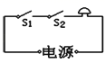 B. ​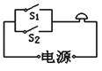 C. ​ 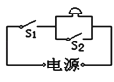 D. ​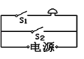
2.小红家台灯的插头插在如图所示的插座上，插座上有一个开关和指示灯分别用S₁、L₁表示，台灯的开关和灯泡分别用S₂、L₂表示，小红断开或闭合S₁、S₂时，记录现象如表，由小红的记录可判断出关于L₁、L₂的连接方式可能是下列电路图中的（ ）
开关状态 | 插座指示灯（L₁） | 台灯（L₂）
闭合 S₁ ， 断开 S₂ | 亮 | 不亮
断开 S₁ ， 闭合 S₂ | 不亮 | 不亮
S₁和 S₂都闭合 | 亮 | 亮
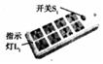
- 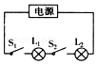 B. 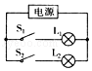 C. 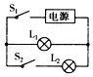 D. 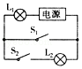
3.下列电路图中两灯属于串联的正确电路是( )
A. 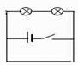

B. 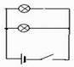
C. 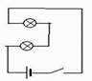
D.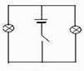
4.关于如图所示的电路图，下列说法不正确的是（ ）
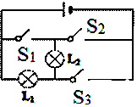
A. 闭合S₂、S₃ ， 断开S₁时，只有L₁发光 B. 闭合S₁、S₃ ， 断开S₂时，L₁和L₂都能发光
C. 闭合S₁、S₂ ， 断开S₃时，电路是短路 D. 闭合S₂ ， 断开S₁、S₃时，电路是短路
5.如图所示电路，闭合开关S，L₁与L₂并联，电流表A₂测通过L₂电流的是（ ）
A. 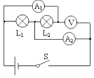 B. 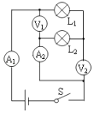 C. 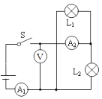 D. 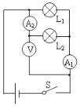
6.家庭里的照明电灯是并联的，判断的依据是（ ）。
A. 闭合开关，电灯会亮 B. 断开开关，电灯会熄灭
C. 只有把线路情况了解清楚，才能进行判断 D. 断开任何一盏灯，都不影响其它灯的工作情况
7.图中用电压表能测量出电灯L₁两端的电压的是 :
A. 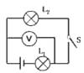 B. 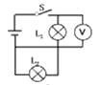 C. 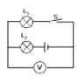 D. 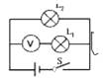
8.小华有一发光棒，闭合开关，众小灯齐发光；一段时间后，其中一小灯熄灭，如图所示，关于该小灯灭的原因以及众小灯的电路连接方式，下列猜想中合理的是（ ）
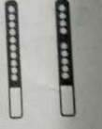
A. 若该小灯处断路，众小灯并联；若该小灯处短路，众小灯串联 B. 若该小灯处断路，众小灯并联；若该小灯处短路，众小灯并联
C. 若该小灯处断路，众小灯串联；若该小灯处短路，众小灯串联 D. 若该小灯处断路，众小灯串联；若该小灯处短路，众小灯并联
9.（2017•宜昌）两只小灯泡L₁和L₂连接在同一电路中，以下哪个特点可以确认两灯是并联的（ ）
A. 两灯亮度不同 B. 两灯两端的电压相等 C. 通过两灯的电流相等 D. 通过两灯的电流不相等
10.如图甲所示为一台电压力锅，它结合了高压锅和电饭锅的优点，省时省电、安全性高。当电压力锅内部气压过大或温度过高时，发热器都会停止工作。如图乙中S₁为过压保护开关，S₂为过热保护开关，压强过大时开关S₁自动断开，温度过高时开关S₂自动断开。如图乙表示S₁、S₂和锅内发热器的连接情况，其中符合上述工作要求的是（ ）
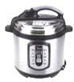
A. 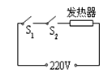 B. 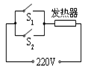 C. 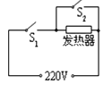 D. 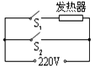
二、填空题
11.如图所示，当S₁、S₂断开时，能亮的灯是________ ， 它们是________ 联的；当S₁、S₂闭合时，能亮的灯是________ ，它们是________ 联的；当S₁闭合，S₂断开时，能亮的灯是________ ．
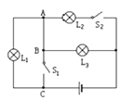
12.如图所示的电路中，开始时S₁、S₂、S₃均处于断开状态．若要使灯L₁和L₂串联，应闭合开关________；若要使灯L₁和L₂并联，应闭合开关________．
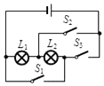
13.如图所示，L₁、L₂ ， 是两个相同的小灯泡，A、B、C、D是四个接线柱，若用导线将AB和CD分别连接起来，则灯L₁、L₂是________联的；若用导线只将BD连接起来，则灯L₁、L₂是________联的；若用导线只将AC连接起来，则会发生________．
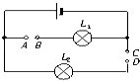
14.电路中最常见的连接方式有两种，三个灯泡连成一串后，再接入电路，这三个灯泡的连接方式是________；三个灯泡的两端分别连在一起，然后再接入电路中，这三个灯泡的连接方式叫做________．家庭用的各种电器设备采取的是________方式连接．
15.街上的路灯同时发光同时熄灭，据此________ （选填“能”或“不能”）判断其连接方式．如果看到其中一盏灯因故障而熄灭，但其它路灯依然发光，由此可以断定路灯的连接方式为________ 联．（选填“串”或“并”）
16.如图所示电路，当S₁ ， S₂都闭合时，能发光的灯泡是________，它们是________联，当S₁ ， S₂都断开时，能发光的灯泡是________，它们是________联．
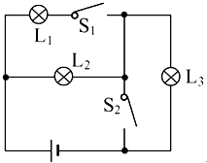
三、解答题
17.某单位安装了如图所示的门铃，无论访客从前门还是后门来访，均可以按开关让铃响灯亮．请画出这个门铃电路的电路连接图．
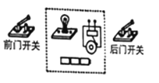
18.用同一开关控制着两盏灯，它们的连线在墙里，当两盏灯都亮着时，在没有任何仪器的情况下，怎样才能判断这两盏灯是串联还是并联？
四、实验探究题
19.我们知道，滑动变阻器连入电路中的 电阻线越长，电阻越大．小亮想设计一个实验，探究通过滑动变阻器的电流I与连入电路中的线圈长度L是否成反比例的关系．可选择的器材：研究对象滑动变阻器R₁、学生电源、定值电阻R₀、滑动变阻器R₂、电阻箱R₃（符号 ）、两个电流表、开关、若干导线及刻度尺．
（1）请选择适当器材，在虚线框内画出合理的电路图，并标出选择的电阻．
（2）针对你设计的电路，你认为闭合开关后，操作中应注意的问题是________；________；
五、综合题
20.如图所示的电路中，当只闭合开关S₁后，电流表A的读数为0.4 A；当只闭合开关S₂后，电流表A偏转了量程的5/6，所用电流表为实验室用的双量程电流表.
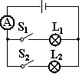
（1）通过计算说明S₁、S₂能否同时闭合？
（2）若想测出S₁、S₂同时闭合时干路中的电流，应如何改接原电路？

答案解析部分
一、单选题
1.【答案】B
【解析】【解答】解：A、两个开串联，即两个开关必须同时闭合电铃才能发声，故A不符合题意；
B、两个开关并联后共同控制电铃，即任何一个开关闭合后，电铃都能发声，故B符合题意；
C、开关S₁为总开关，开关S₂与电铃并联，因此只闭合开关S₂时，电铃不响，故C不符合题意；
D、开关S₁与电铃串联后于开关S₂并联，当开关S₂闭合后，会形成电源短路，故D不符合题意；
故选B．
【分析】按下任何一个下车按钮时电铃都会发声，说明两个开关并联共同控制电铃．
2.【答案】C
【解析】【解答】解： A、图中为串联电路，当闭合开关S_{l}、断开S₂时，两灯泡都不亮，所以A不符合题意；
B、图中为并联电路，当闭合开关S₂、断开S₁时，灯泡L₂亮，所以B不符合题意；
C、图中为并联电路，当闭合开关S_{l}、断开S₂时，灯泡L₁亮，当闭合开关S₂、断开S₁时，两灯泡都不亮，当S_{l}、S₂都闭合时，两灯都亮，与表格完全一致，C符合题意；
D、图中当闭合开关S₂、断开S₁时，两灯泡都亮，所以D不符合题意；
故选C．
【分析】解决此题的最好办法是结合表格中的开关闭合和灯泡亮度情况，在选项中的电路图检验，如果一致则选项中的电路图符合题意，否则不符合．
3.【答案】C
【解析】【解答】把电路元件逐个顺次连接起来的电路叫串联，电流只有一条路径，各用电器互相影响。C是串联；A是短路；B和D都是并联。
故答案为：C
【分析】串联：把电路元件逐个顺次连接起来的电路，叫串联.（电路中任意一处断开，电路中都没有电流通过）；并联：把电路元件并列地连接起来的电路，叫并联.（并联电路中各个支路是互不影响的）
4.【答案】D
【解析】【解答】解：A、闭合S₂、S₃ ， 断开S₁时，只有L₁发光，L₂发生了短路，故A正确；
B、闭合S₁、S₃ ， 断开S₂时，L₁和L₂并联，L₁和L₂都能发光，故B正确；
C、闭合S₁、S₂ ， 断开S₃时，电流没有经过L₁和L₂ ， 电路是短路，故C正确；
D、闭合S₂ ， 断开S₁、S₃时，L₁和L₂串联，L₁和L₂都能发光，故D错误．
故选D．
【分析】串联是指用电器依次连接的电路．并联是指用电器并排连接的电路．短路是指电流没有经过用电器而将电源两级直接连通的电路．根据电路图可做出判断．
5.【答案】D
【解析】【解答】解：电流表在电路中相当于导线，电压表在电路中相当于断路，简化电路后可知：
A、图中有两条电流的路径，为并联电路，电流表A₂串联在干路中，测的是干路电流，故A不合题意；
B、图中只有一条电流的路径，为串联电路，两个电流表均测量的是串联电路的电流，故B不合题意；
C、图中有两条电流的路径，为并联电路，电流表A₂串联在干路中，测的是干路电流，故C不合题意；
D、图中有两条电流的路径，为并联电路，电流表A₂与灯L₂串联在同一支路中，测的是通过L₂的电流，故D符合题意．
故选D．
【分析】首先根据电流的路径判断电路的串并联，再根据电流表所串联的位置确定电流表的测量对象，最后做出判断．
6.【答案】D
【解析】【解答】根据并联电路的特点，即各个支路之间独立工作互不影响，熄灭任何一盏电灯，都不会影响其他电灯的点亮和熄灭，所以它们是并联的．
故选D．
【分析】并联电路是把元件并列地连接起来组成的电路，其特点是各个支路独立工作互不影响．本题考查串并联电路的特点．会利用用电器的相互影响情况来判断用电器的串并联关系；同时还应知道，在家庭电路中，为了使用方便，各个用电器之间一般都是并联的
7.【答案】C
【解析】【解答】A图中电压表测灯泡L₂两端的电压；B图中电压表测电源电压也就是两个串联灯泡两端的总电压；C图中电压表测灯泡L₁两端的电压；D图中电压表串联在电路中，这样的接法是错误的.
故答案为：C.
【分析】本题考查了电压表的连接.
8.【答案】A
【解析】【解答】若该小灯处断路，众小灯并联；若该小灯处短路，众小灯串联，A符合题意，B、C、D不符合题意。
故答案为：A。
【分析】串联电路的特点：①串联电路只有一条电流路径；②串联电路中各电路元件相互影响，不能独立工作；③串联电路中，一个开关可以控制整个电路。并联电路的特点：①并联电路，电流有多条（两条或两条以上）电流路径；②并联的各支路互不影响，能够独立工作；③干路中的开关控制整个电路，支路中的开关控制它所在的支路．
9.【答案】D
【解析】【解答】解：A、灯泡的亮度取决于灯泡的实际功率，两灯亮度不同，只能是实际功率不同，不能说明灯泡的串并联方式，故A错误； B、并联电路两灯两端的电压一定相等，串联电路当两个灯泡的规格相同时两灯两端的电压也相等，故B错误；
C、串联电路通过两灯的电流一定相等，并联电路当两个灯泡的规格相同时通过两灯的电流也相等，故C错误；
D、通过两灯的电流不相等一定是并联，故D正确．
故选D．
【分析】（1）灯泡的亮度取决于灯泡的实际功率；（2）两灯两端的电压相等，可能是并联也可能是串联；（3）通过两灯的电流相等可能是串联也可能是并联；（4）通过两灯的电流不相等一定是并联．
10.【答案】A
【解析】【解答】题中告诉的条件是当电压力锅内部气压过大或温度过高时，发热器都会停止工作；即只要满足其中一个条件，发热器都要停止工作，所以两个开关应该串联，所以符合题意的是A.
故答案为：A.
【分析】由题意可知，压强过大时开关S₁自动断开，温度过高时开关S₂自动断开，两者都会造成发热器停止工作，说明两开关串联共同控制发热器．
二、填空题
11.【答案】L₁、L₃；串联；L₂、L₃；并联； L₃
【解析】【解答】解：当S₁、S₂断开时，能亮的灯是L₁、L₃ ， 它们是串联的；
当S₁、S₂闭合时，能亮的灯是L₂、L₃ ， 它们是并联的；
当S₁闭合，S₂断开时，能亮的灯是L₃；
故答案为：L₁、L₃ ， 串联； L₂、L₃ ， 并联； L₃ ．
【分析】解决此题的关键是根据串联、并联电路的特点，根据题意闭合开关进行分析，判断电路图的连接情况．
12.【答案】S₃；S₁、S₂
【解析】【解答】 (1)读图可知，若要使灯L和电铃串联,应只闭合开关S₂ ， 此时，电流只有一条路径，先后经过灯泡和电铃；(2)若要使灯L和电铃并联，应只闭合开关S₁、S₃ ， 此时，电流有两条路径，分别经过灯泡和电铃.
故答案为：S₃；S₁、S₂ ．
【分析】此题考查了对动态电路的分析，通过开关的开合状态改变电路的连接方式，要掌握串联电路和并联电路的特点．根据电流的走向分析，要使灯泡串联，则电流只有一条路径，从正极出发依次通过两灯泡，最后回到负极．要使两灯泡并联，则电流可分成两条支路，分别经过两个灯泡，然后回到电源负极．
13.【答案】并；串；短路
【解析】【解答】解：若将接线柱A与B连接，接线柱C与D连接，则电路中有两条电流的流通路径，所以灯L₁、L₂并联；
若用导线只将BD连接起来，则电路中有一条电流的路径，所以灯L₁、L₂串联；
若用导线只将AC连接起来，则会形成电源短路．
故答案为：并；串；短路．
【分析】在串联电路中各用电器首尾相接，电路中电流只有一条路径，各用电器之间相互影响；在并联电路中各用电器并列连接，电路中电流有多条路径，各用电器之间互不影响；
短路是导线直接将电源两极连接起来的电路．
14.【答案】串联；并联；并联
【解析】【解答】解：三个灯泡连成一串后，再接入电路，这三个灯泡的连接方式是串联；
三个灯泡的两端分别连在一起，然后再接入电路中，这三个灯泡的连接方式叫做并联．
家庭用的各种电器都可以单独工作，互不影响，因此家庭电路中各用电器设备采取的是并联方式连接．
故答案为：串联；并联；并联．
【分析】电路的连接的两种方式：串联和并联；串联是指将用电器首尾相连接入电源两端；而并联是将用电器的两端分别连在一起后，再接入电路．
15.【答案】不能；并
【解析】【解答】解：（1）街上的路灯同时发光同时熄灭，不能判断是串联还是并联，因为如果并联电路中的总开关也可以控制整个电路；
（2）如果看到其中一盏灯因故障而熄灭，但其它路灯依然发光，由此可以断定路灯的连接方式是并联，因为并联电路有多条路径，各用电器之间互不影响．
故答案：不能；并．
【分析】串联电路中各用电器之间相互影响，并联电路中各用电器之间互不影响，串联电路需要一个开关就能控制整个电路，并联电路干路开关控制整个电路，支路开关控制各自的支路．
16.【答案】L₁、L₂；并；L₂、L₃；串
【解析】【解答】解：当S₁、S₂都闭合时，灯L₃被短路，灯L₁、L₂先首首相连、尾尾相连，再接入电路与电源构成闭合回路，因此它们是并联关系；
当S₁、S₂都断开时，灯L₂、L₁首尾顺次连接，接入电路与电源构成闭合回路，因此它们是串联关系．
故答案为：L₁、L₂；并；L₂、L₃；串．
【分析】把几个用电器首尾相接，连入电路就是串联；把几个用电器首首相接，尾尾相接，再连入电路，就是并联；根据串并联的概念和开关的断开与闭合情况，判断各灯的发光情况及它们间的连接情况．
三、解答题
17.【答案】解：由题无论访客从前门还是后门来访，均可以按开关让铃响灯亮，所以前门和后门开关是并联的，灯与铃间可以是串联也可以是并联的，如图所示：
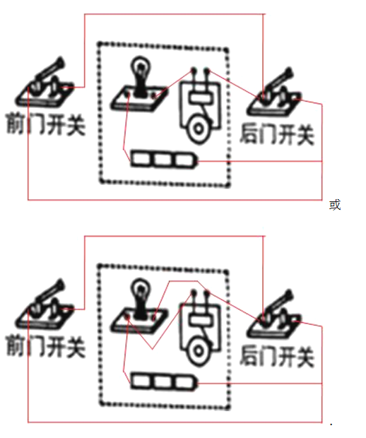
【解析】【分析】根据无论访客从前门还是后门来访，均可以按开关让铃响灯亮分析电路的连接方式，由此连接电路．
18.【答案】解:取掉一个灯泡，如果另一个灯亮，这两灯就是并联的；如果另一个灯不亮，这两灯就是串联的.
【解析】【分析】根据并联时用电器互不影响，串联时用电器互相影响解答即可.
四、实验探究题
19.【答案】（1）解：根据控制变量法可知：保持滑动变阻器两端的电压相同，将电流表与变阻器串联连入电路，如图a或b：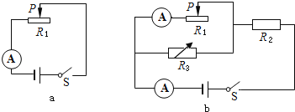
（2）a电路图，滑片不能移动到最左端，应避免短路；b电路图，注意保持滑动变阻器R₁两端的电压不变
【解析】【解答】（2）a电路图，实验时由于没有串联保护电阻，滑片不能移动到最左端，应避免短路；b图由于定值电阻R₀串联在干路上，则在移动滑片时滑动变阻器两端的电压会发生改变，故应注意保持滑动变阻器R₁两端的电压不变．
故答案为：（1）如上图；（2）a电路图，滑片不能移动到最左端，应避免短路；
b电路图，注意保持滑动变阻器R₁两端的电压不变．
【分析】（1）根据控制变量法保持滑动变阻器两端的电压相同，通过改变变阻器连入电路中的线圈长度L，利用电流表观察电路中电流的变化．（2）针对你设计的电路，从保护电路的角度利用欧姆定律分析应注意的问题．本题考查控制变量法的应用，关键是在实验探究时应保持滑动变阻器R₁两端的电压相同．
五、综合题
20.【答案】（1）解：当只闭合S₁时，灯L₁接入电路，这时通过电路中的电流大小为：I₁ =0.4 A，
当只闭合开关S₂时，灯L₂接入电路，这时电流表的量程为I=0.6A，
根据题意可知，这时通过电路中的电流大小为：I₂=5/6I=5/6×0.6A=0.5A，
如果S₁、S₂同时闭合，则灯L₁和L₂并联接入电路中，这时干路中的电流大小为：I_{总}=I₁ +I₂=0.4A+0.5A=0.9A；这时通过电流表的电流大小已大于原电流表的量程0～0.6 A，所以不能同时闭合开关S₁和S_{2..}
（2）解：如果想要测出S₁、S₂同时闭合时干路的电流，应把电流表的量程换接成0～3A档.
【解析】【分析】（1）本题考查了并联电路的电流特点和电流表的相关知识，电流表的小量程为0-0.6A，对应的分度值为0.02A.
（2）并联电路中干路电流等于各支路电流之和，所以要选择大量程.

